STRATEGI KOMUNIKASI MELALUI PROGRAM
“REMAJA TEMAN SEBAYA ANTI NARKOBA”
DALAM MENANAMKAN KESADARAN BAHAYA NARKOBA
DI BADAN NARKOTIKA NASIONAL KOTA CIREBON

SKRIPSI
Diajukan untuk Memenuhi Persyaratan Penyelesaian
Program Strata Satu (S1) pada Program Studi Ilmu Komunikasi
Fakultas Ilmu Sosial Dan Budaya
Universitas Swadaya Gunung Jati

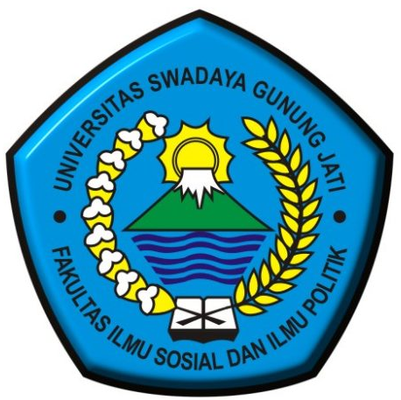

OLEH :
FATKIAH INDAH RISWATI
NPM. 320100003

PROGRAM STUDI ILMU KOMUNIKASI
FAKULTAS ILMU SOSIAL DAN BUDAYA
UNIVERSITAS SWADAYA GUNUNG JATI
CIREBON
2023

